**Un conte de Noël**

En cette veille de Noël, un gros lutin paresseux nommé Gustave, assis au pied d’un sapin, pense, en mangeant des frites, au mauvais coup qu’il s’apprête à faire. En se grattant la chevelure jaune soleil, il se dit qu’il pouvait voler la vedette au Père Noël. Comme il était paresseux ceci ne lui donnait pas davantage et il en allait de même pour sa petite taille. Maispuisqu’il était grand la nuit, il pouvait voler les cadeaux.

Soudainement, le soir de Noël, Gustave volait des cadeaux. De plus, il mettait des mots aussi méchants qu’un loup contrarié sur ces cadeaux. Pauvres petits enfants! Ils croyaient que le Père Noël était méchant. Quel gigantesque problème! Le Père Noël était accusé à tort sur toute la planète. Il ne connaissait même pas le coupable. Le vieux bonhomme était si désespéré à cette idée, il avait presque la larme à l’œil.

Ne sachant pas quoi faire, le Père Noël eut une idée. Il remplaça les méchants mots par des mots gentils et les posa par terre là où auraient dû se trouver les cadeaux. Fier, il croyait que cette solution était la meilleure. Malheureusement, une heure plus tard, tout ce beau travail était détruit. Le lutin haut comme cent pommes avait remplacé les mots gentils par des mots beaucoup plus méchants. Quand le Père Noël vit les dégâts faits par le lutin, cela lui fit un effet bœuf!

Tout à coup, le Père Noël eut une deuxième idée pour résoudre son problème âpre. Pour trouver le coupable, le Père Noël demanda à quelques lutins spécialistes en enquête pour analyser la calligraphie de tous les mignons lutins concernés. Hélas, ce ne fut pas un succès, car les lutins ont tous la même calligraphie. Finalement, ce n’est pas du gâteau trouver ce petit lutin mesquin!

Le Père Noël n’était plus capable, alors il appela le lutin-espion, qui se nomme Kiki. Ce lutin porte un manteau noir, un chapeau melon et tient une loupe dans sa main. Sa mission est de mettre des caméras pour identifier le fautif. Une fois les caméras installées, Kiki attend. Puis, après une heure, il regarde enfin la vidéo. Il voit le coupable : Monsieur Gustave. Tous les lutins étaient contents d’avoir trouvé le fautif.

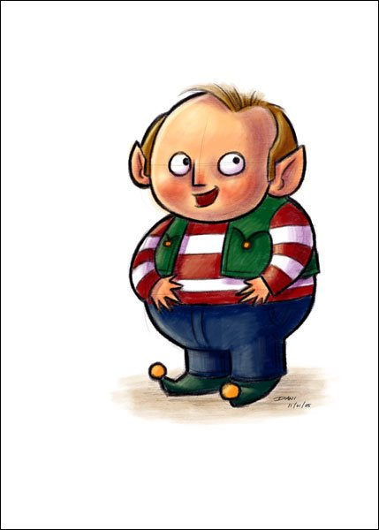À la cour des lutins, le lutin Gustave est déclaré coupable pour avoir écrit des mots méchants aux enfants. Pour se faire pardonner, il distribue des messages gentils aux enfants et il achète des grosses poutines au Père Noël. Étant donné que Gustave s’est fait pardonner, tous les enfants sont contents. Gustave est tellement déçu de ses actions méchantes qu’il décide de partir au Québec pour refaire sa vie en travaillant chez Ashton.

La morale de cette histoire est qu’il faut tourner sa langue sept fois dans sa bouche avant de parler.